GE Pluvia Befestigungen

Geberit

Eigenschaften

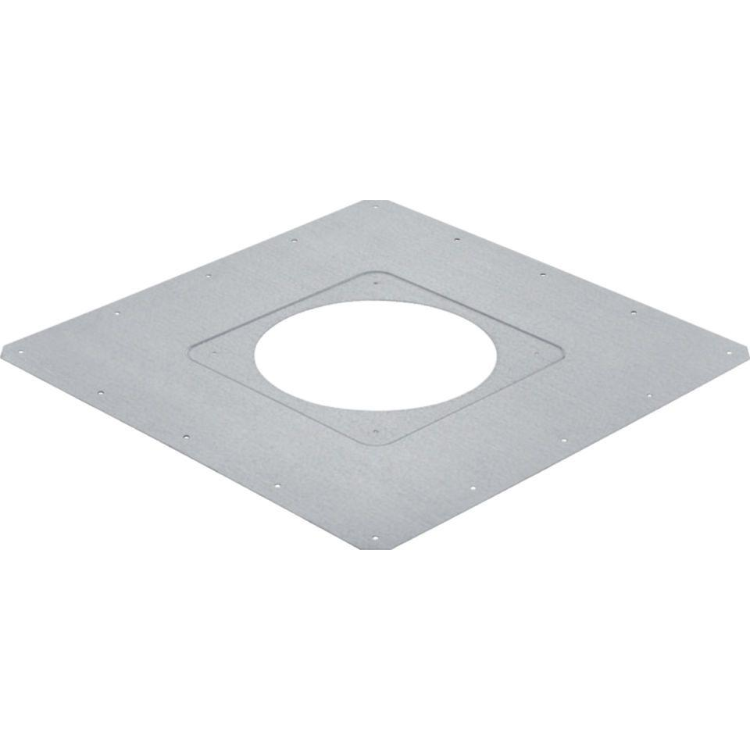

Art Zubehör

Befestigung